|  |
| --- |
|  |
| МИНИСТЕРСТВО НАУКИ И ВЫСШЕГО ОБРАЗОВАНИЯ РОССИЙСКОЙ ФЕДЕРАЦИИ |
| Федеральное государственное бюджетное образовательное учреждение  высшего образования  **"МИРЭА - Российский технологический университет"**  **РТУ МИРЭА** |
| Институт информационных технологий (ИТ) |
| Кафедра Промышленной и прикладной информатики (ППИ) |

|  |  |
| --- | --- |
| **ОТЧЕТ**  **ПО ПРАКТИЧЕСКОЙ РАБОТЕ №6** | |
| **по дисциплине** |  |
| **«**Анализ и концептуальное моделирование систем**»** |  |
| Выполнили студенты группы ИКБО-20-21 | Сидоров С.Д. |
| Принял | Ивахник Д.Е. |

|  |  |  |
| --- | --- | --- |
| Лабораторные работы выполнены | « » 2023 г. |  |
| «Зачтено» | « » 2023г. |  |

**Цель работы:** научиться строить усовершенствованные блок-схемы с параллельными процессами.

**Задачи:** описать все системные операции и последовательность состояний и переходов в рассматриваемой системе.

Вариант 21: Моделирование организации складского хозяйства.

**Порядок выполнения работы:**

1. Описать возможные последовательности состояний и переходов, которые характеризуют поведение элемента исследуемой системы с помощью диаграммы состояний.
2. Описать все системные операции посредством диаграммы деятельности.

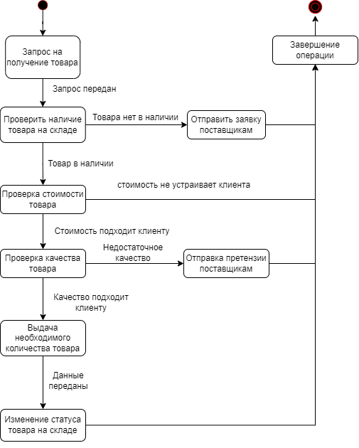

**Рисунок 1 – Диаграмма состояний**

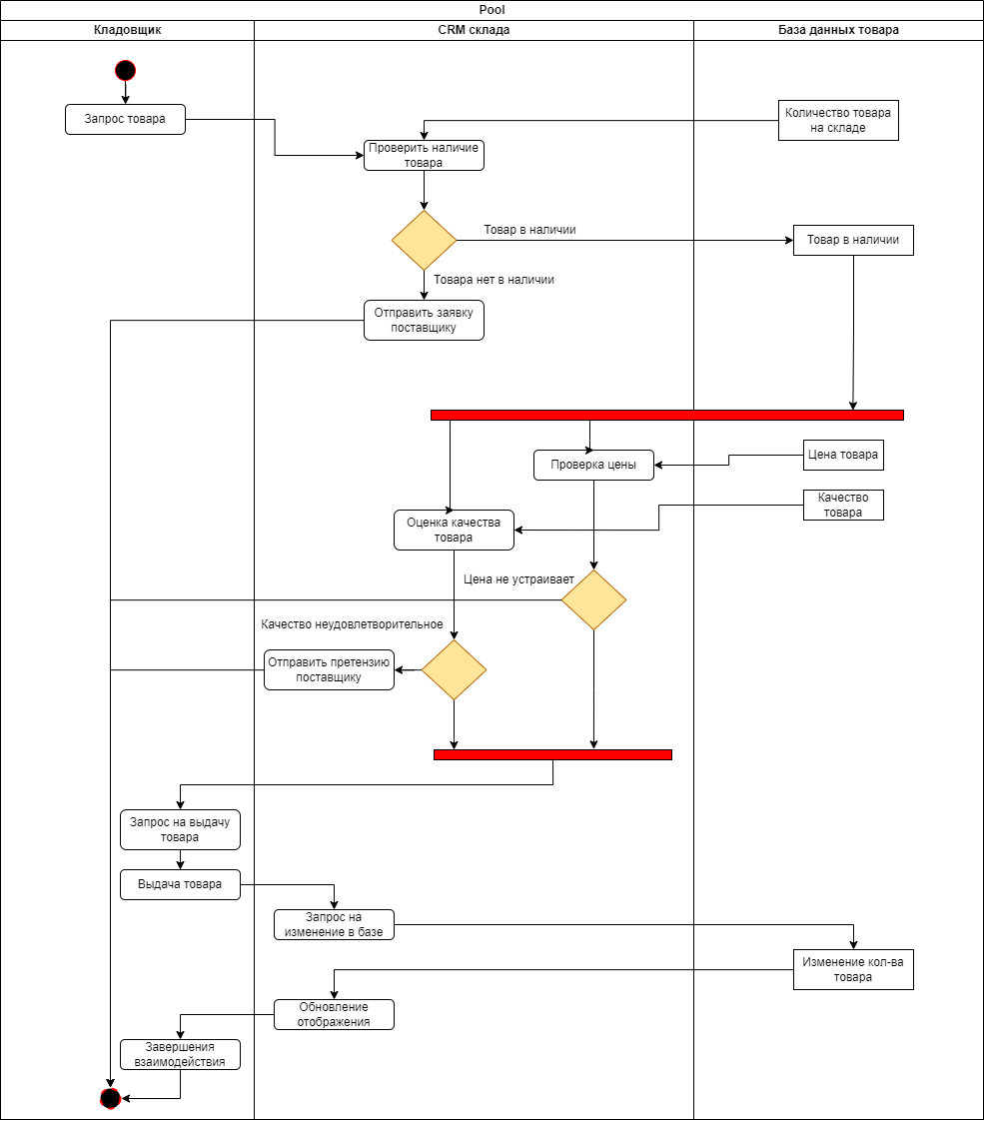

**Рисунок 2 – Диаграмма деятельности**

**Вывод**

В ходе данной практической работы были изучены основы построения усовершенствованных блок-схем с параллельными переносами. Получены навыки построения UML-моделей в среде Draw.io. Применение диаграмм деятельности и состояний позволяет наглядно показать модель системы.